**本科生选课指南**

1. **登录系统**

通过上海海事大学教务处网站（<https://jwc.shmtu.edu.cn/>）或数字平台点击登陆教务系统。登录账号：学号，登录密码：数字校园平台密码。如密码遗失可通过登录页面的“重设密码”找回，或联系统一身份认证登录页面的底部电话。

1.教务网站登陆界面

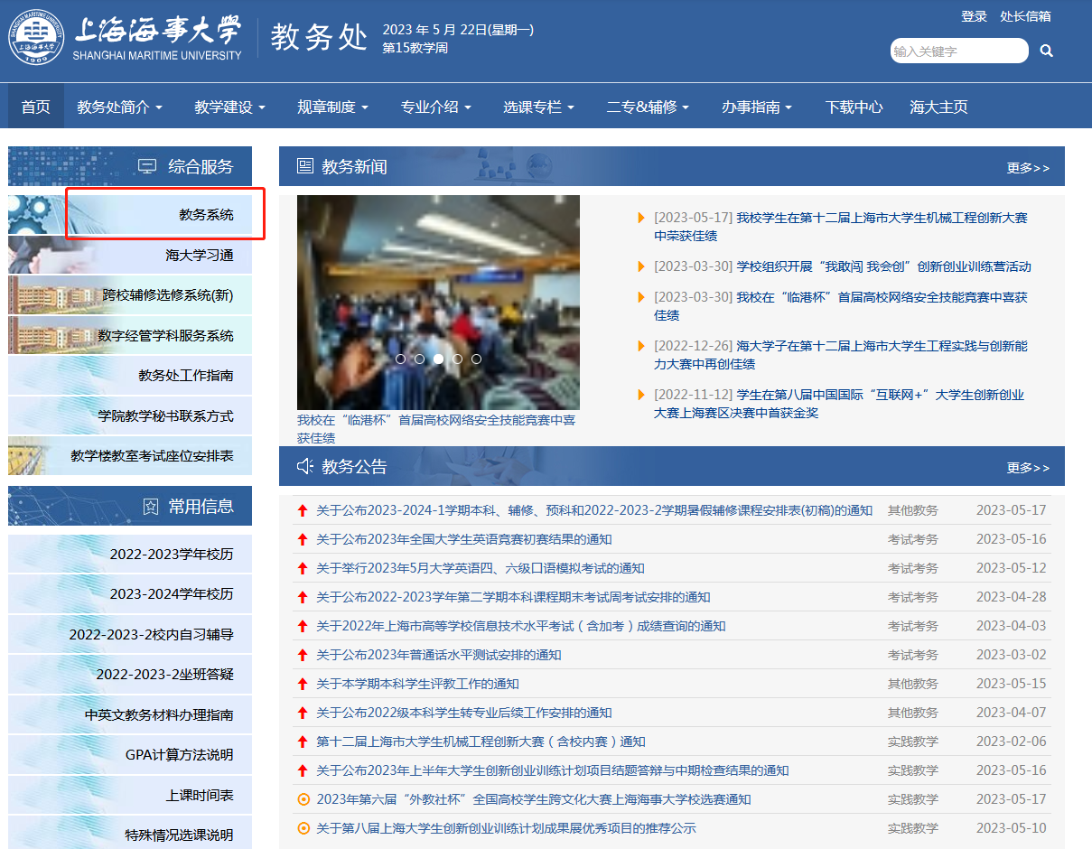

2.数字平台登陆后，从界面右下方应用列表，点击进入教务系统。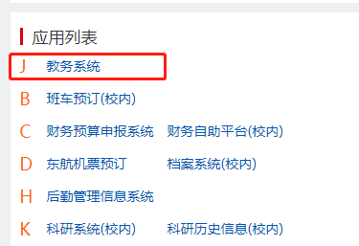

**二、选课登录界面**

进入教务系统，点击教学过程——》选课

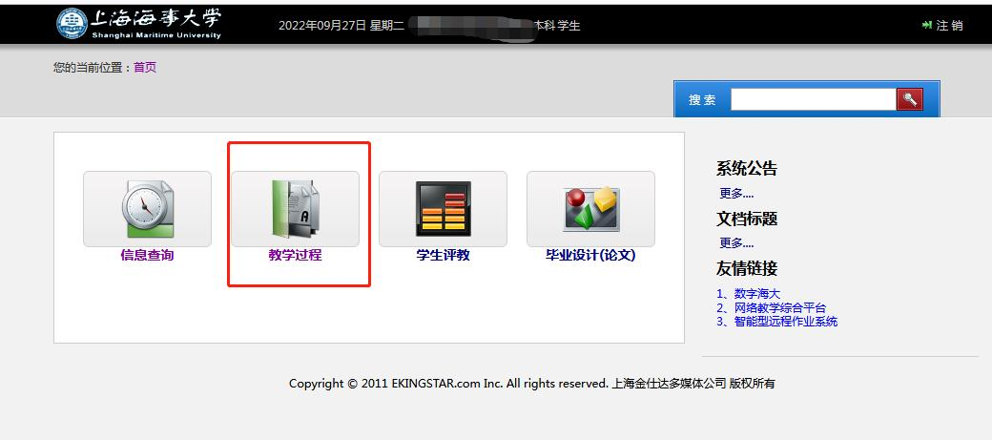

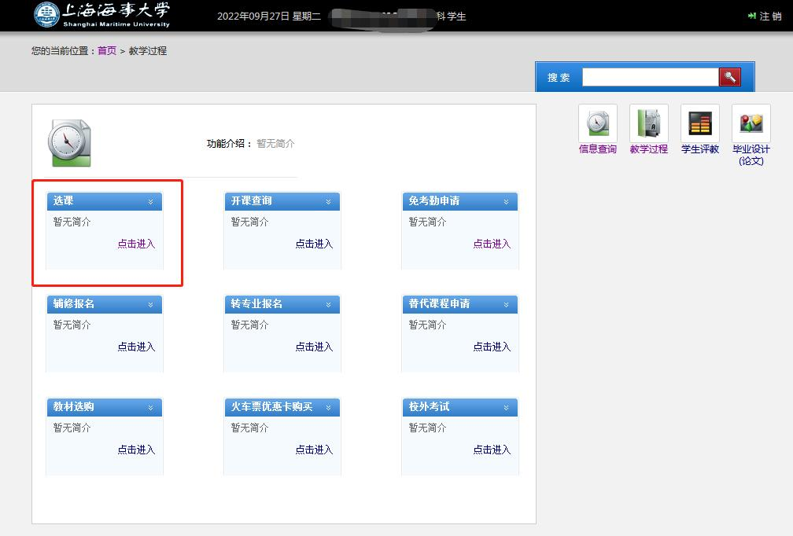

**三、选课通道选择**

选课登录入口有多个通道，不同课程类型从对应的通道进入选择相应课程。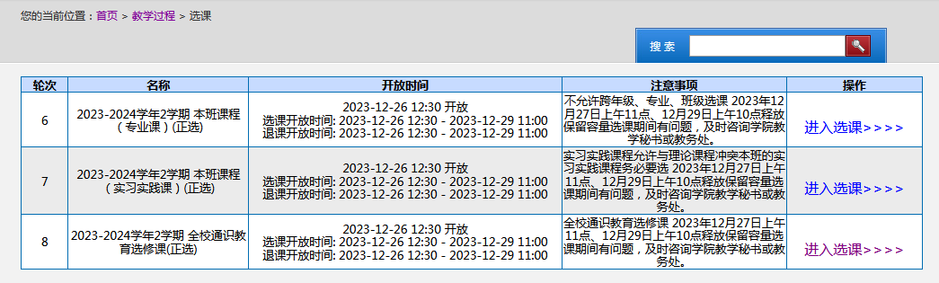

1. **具体选课、退课界面**

**（一）选课**

根据课程，点击对应模块中的“进入选课”，以下以通识教育选修课为例，进入后的选课页面如下：

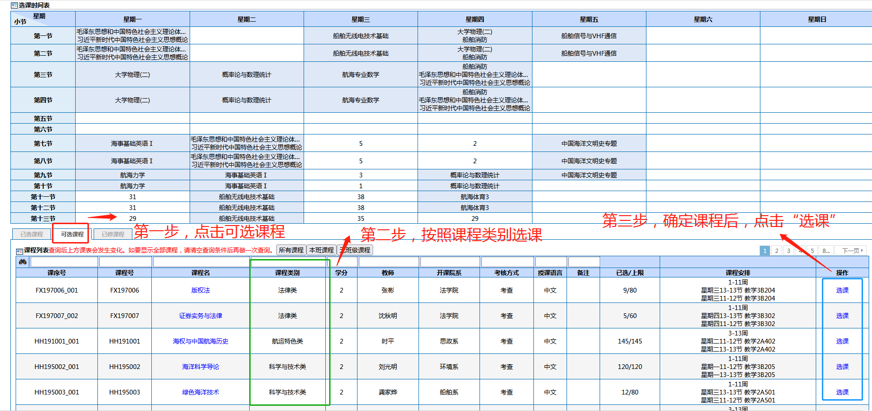

第一步：点击“可选课程”

第二步：按照想要修读课程类别进行选课，也可以通过课程名、课程号、课程类别、教师信息在课程清单上的空白框中输入查询具体课程。按照个人计划要求**课程号**确定需要修读的课程。

第三步：确定课程后，点击“选课”，在跳出的“是否提交”对话框中点击“确定”，完成此课程选课，即可在“已选课程”中查看。

1. **退课**

如选课期间，发现错选课程，可在课程所在通道中，进入选课后，点击“已选课程”，然后确定需退课程后，点击“退课”按钮进行退课操作。**退课只能在选课期间操作，其他时间无法退课。**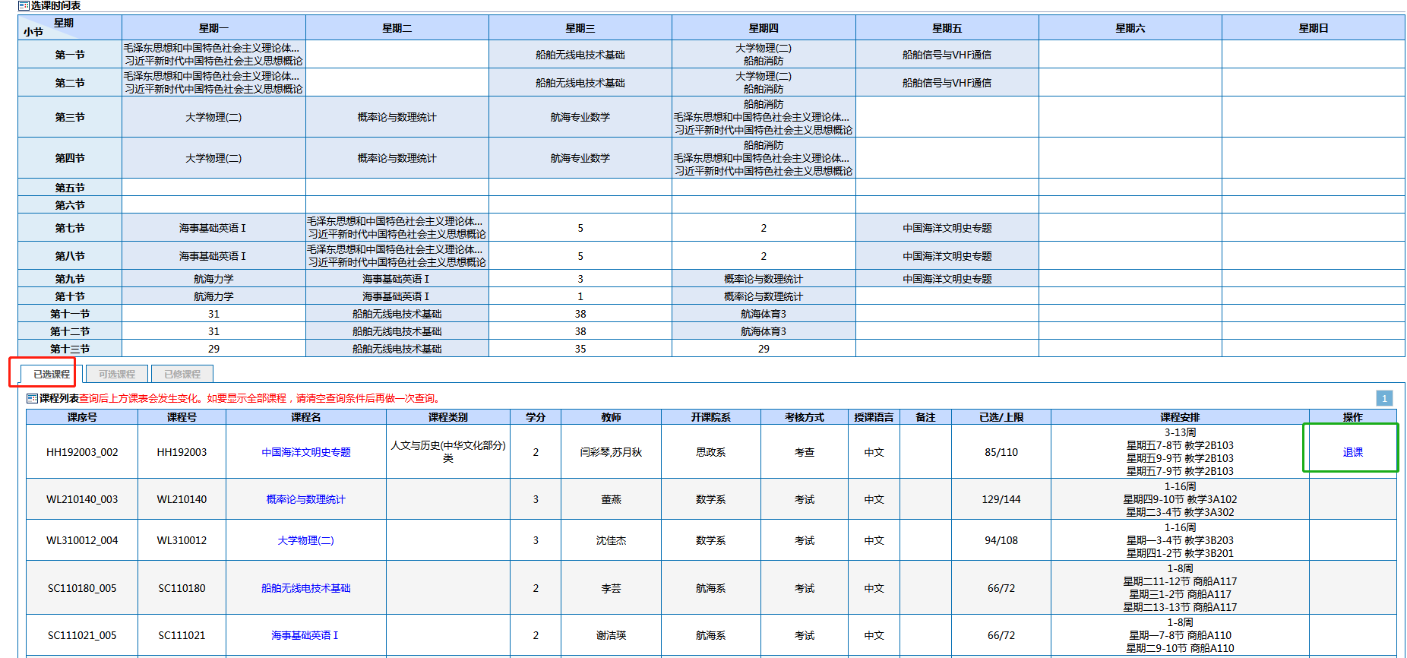

**五、课表查询界面**

选课完成后，在教务系统——信息查询——我的课表中可以查看

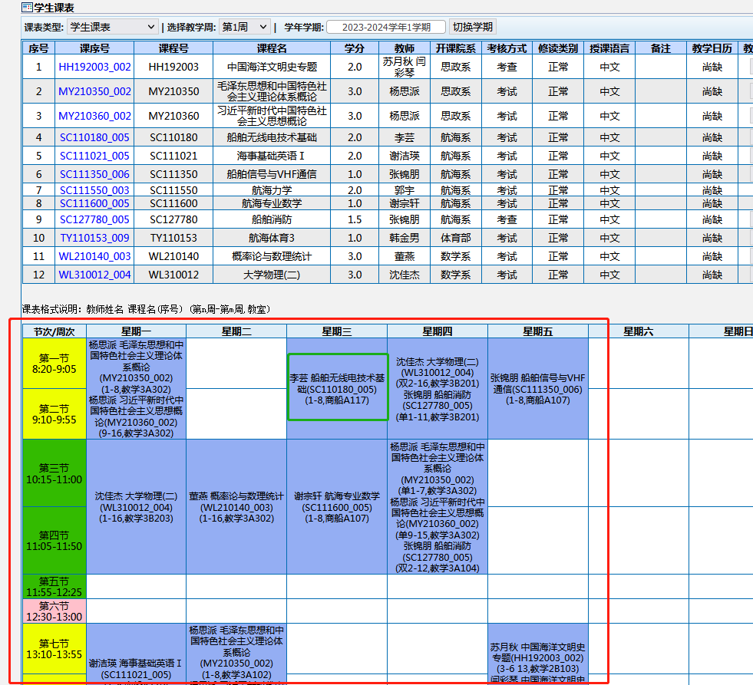

如上图，上方为所选课程清单，下方为课程具体授课时间地点安排信息，信息内容对应为教师姓名 课程名（课程序号）（上课周次，上课地点）。其中的上课周次有些课程会写单或双，就表示只有对应周次中的单周或双周上课。如“单1-11”表示1-11周期间的单数周次需要上课，即第1,3,5,7,9,11周需要上课。

以星期一的第一~二节课程为例

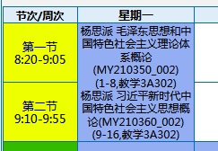

上图表示由杨思派老师授课的两门课程都安排在星期一的第一和二节，只是上课周次不同。其中毛泽东思想和中国特色社会主义理论体系概论（课程序号：MY210350_002）是从第1周到第8周上课，教室为第三教学楼A区302，而习近平新时代中国特色社会主义思想概论（课程序号：MY210360）是从第9周到第16周上课，教室为第三教学楼A区302。

**六、免考勤申请**

跟班重修同一门课程需要申请免考勤者，通过教务系统进行网上申请。登录教务系统—教学过程—免考勤申请，网上提交免考勤申请。申请免考勤后，无需再到具体课程模块进行选课。免考勤申请和自行选课只需选择一种方式，同时选择者按免考勤方式处理。

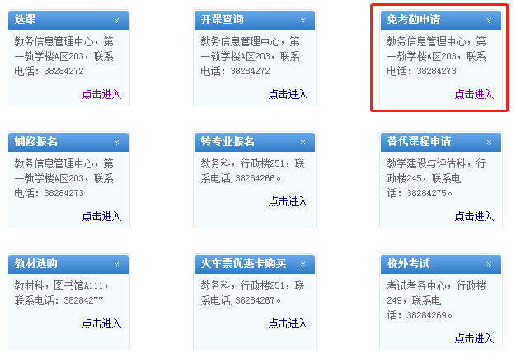

因转专业需要补修低年级课程且存在课程授课时间冲突者，填写纸质版《上海海事大学免考勤申请表》（教务处主页常用下载中下载），由学院教学秘书签字盖章后，交到教务信息管理中心（第一教学楼A区203室）。

已选上免考勤课的同学不用参加课堂教学，只需参加期末考试，没有平时分，最后总得分即期末卷面分。但需学生自行与任课教师保持联系，以便及时获取期末考试安排。

**七、注意事项**

1.选课前请登录教务系统——信息查询——我的计划，查看个人计划中的相关课程修读要求，如通识教育选修课，需在个人计划中查看本专业要求修读类别和各类别相应的修读学分情况，避免错选。

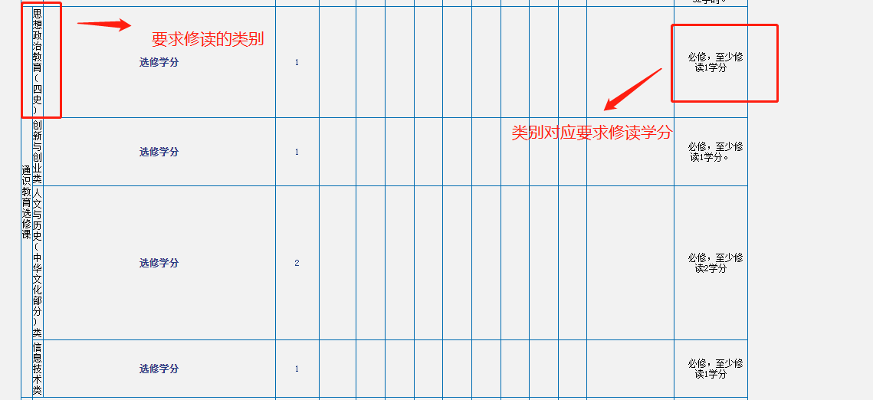

2.选课期间，如遇到相关问题，请务必****于选课期间电话或现场咨询****学院教学秘书或教务处教务信息管理中心，及时处理选课相关问题。逾期者，后果自负！

教务信息管理中心联系信息：

办公地点：第一教学楼A区203室

电话：021-38284273 021-38284272

**各学院教学秘书联系方式：**

|  |  |  |  |  |
| --- | --- | --- | --- | --- |
| **学院** | **教学秘书** | **办公电话** | **主要负责** | **办公地点** |
| 商船学院 | 卢老师 | 38282910 | 航海系 | 商船学院G235 |
| 张老师 | 38282920 | 轮机系 |
| 交通运输学院 | 魏老师 | 38282308 |  | 交运学院303 |
| 法学院 | 杨老师 | 38282130 |  | 法学院419 |
| 经济管理学院 | 曾老师 | 38282455 | 经济系、经贸系和管科系 | 经管学院329 |
| 焦老师 | 38282455 | 财会系和工商系 |
| 物流工程学院 | 袁老师 | 38282626 | 工业系和电气系 | 物流学院509 |
| 李老师 | 38282626 | 机械系和中荷专业 |
| 信息工程学院 | 杨老师 | 38282815 |  | 信息学院311 |
|
| 海洋科学与工程学院 | 郑老师 | 38282509 |  | 海洋学院401 |
| 外国语学院 | 韩老师 | 38282709 | 专业外语、辅修 | 外语学院509 |
| 钟老师 | 38282779 | 公共外语 |
| 理学院 | 刘老师 | 38282228 |  | 教学楼1C313 |
| 徐悲鸿艺术学院 | 姜老师 | 38282050 |  | 教学楼1C214 |
| 马克思主义学院 | 梁老师 | 38283392 |  | 教学楼1C201 |
| 体育教学部 | 于老师 | 38282275 |  |  |